Le skateboard / La planche à roulettes - Aide/vocabulaire http://www.mission-skateboard.com/

|  |  |
| --- | --- |
| **GOOFY** | La position goofy signifie que le pied droit est situé à l’avant de la planche, c'est à dire dans la direction où l'on roule, et le pied gauche à l’arrière. |
| **REGULAR** | La position regular signifie que le pied gauche est situé à l’avant de la planche, c'est à dire dans la direction où l'on roule, et le pied droit à l’arrière. |
| **CLAQUER** | Mouvement consistant à frapper une extrémité de la planche sur le sol afin de la faire décoller. Terme très courant chez les skaters. |

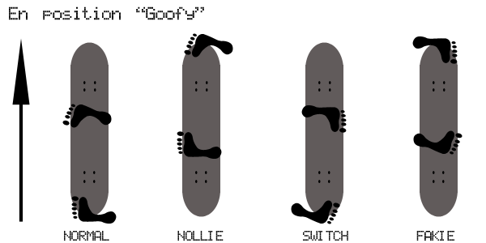

|  |  |
| --- | --- |
| **NOLLIE** | La position nollie signifie que les pieds sont placés vers l’avant de la planche. Au lieu d’être au milieu, le pied avant est situé sur le nose. Au lieu d’être sur le tail, le pied arrière est situé au milieu. On claque sur l'avant de la planche, en utilisant donc l'autre pied que le pied habituel. |
| **FAKIE** | La position fakie correspond à l'inverse de la position nollie. On claque toujours sur l'avant, mais cette fois c'est le pied habituel qui est sur l'avant de la planche. |
| **SWITCH** | La position switch correspond à l'inverse de la position normal. Si on est goofy, la position switch correspond à la position regular. Si on est regular, la position switch correspond à la position goofy. On claque donc avec l'autre pied que le pied habituel. |

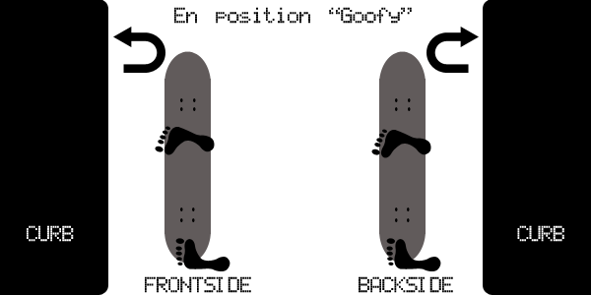

|  |  |
| --- | --- |
| **FRONTSIDE** | Désigne la direction vers laquelle on tourne pour exécuter une figure lorsqu'on est face à l'obstacle. |
| **BACKSIDE** | Désigne la direction vers laquelle on tourne pour exécuter une figure lorsqu'on est dos à l'obstacle. |
| **INTERIEUR** | Désigne le coté qui est face au skater lorsqu’il est sur la planche. |
| **EXTERIEUR** | Désigne le côté qui est dans le dos du skater lorsqu’il est sur la planche. |
| **TRICK** | Terme anglais qui désigne une figure. |
| **BOARD/ PLANCHE/ DECK** | Désigne le plateau de bois sur lequel reposent les pieds, constitué la plupart du temps de sept couches de bois. |
| **NOSE** | Désigne la partie avant de la planche. Le nose est plus long et plus relevé que le tail, afin de mieux stopper le pied avant. |
| **TAIL** | Désigne la partie arrière de la planche. Le tail est plus court et moins relevé que le nose, afin de permettre au pied arrière de mieux le claquer sur le sol. |
| **GRIP** | Désigne le papier de verre collé sur la planche, qui permet d’avoir l’adhérence nécessaire sur la board pour exécuter des figures. |
| **TRUCKS** | Essieux situés sous la planche sur lequels sont fixées les roues. Ils permettent de diriger la planche. |
| **REPLAQUER** | « Replaquer un trick » signifie atterrir correctement sur la planche après avoir exécuté le trick. Lorsqu’il est réussi, on dit qu’un trick est « bien replaqué ». |
| **RENTRER** | « Rentrer un trick » signifie « réussir un trick ». Ce terme est plus communs chez les skaters. |
| **FLIPER** | Mouvement consistant à faire tourner la planche sur elle même sur l'axe horizontal par rapport au sol. |
| **180°** | Action de faire un demi-tour. |
| **360°** | Action de faire un tour complet. |
| **LEVER** | Action de faire monter la planche en l’air pour sauter un obstacle en appuyant sur le tail. |
| **GRINDER** | Action de glisser sur les trucks. |
| **SLIDER** | Action de glisser sur le milieu, le nose ou le tail de la board. |
| **CURB** | Bloc de béton, muret, etc ... pouvant être monté, grindé ou slidé en skate. |
| **GAP** | Longueur ou hauteur que l’on peut sauter en skateboard. Par exemple, la distance entre deux curbs, constitue un gap. |
| **POP** | Propriété de la planche à se lever plus ou moins lorsqu’elle est claquée. Lorsqu’une planche monte haut, on dit qu’elle a un gros pop. Ce terme s’applique aussi au skater, selon qu’il arrive à lever plus ou moins haut ses tricks. |
| **WHEELING/MANUAL** | Action de rouler seulement sur deux roues. Si l’on roule sur les deux roules avant on parle de ‘nose wheeling’ ou ‘nose manual’ |